附件3

面试考生新冠肺炎疫情防控告知书

为确保国家税务总局深圳市税务局2022年考录公务员面试安全顺利进行，根据深圳市疫情防控要求，现将面试期间新冠肺炎疫情防控有关措施告知如下，请所有考生认真阅读，配合做好各项工作。
一、根据深圳市卫健委6月9日公布的《中高风险地区来深人员疫情核查防控工作指引》要求，来自中高风险地区的面试考生须提前14天抵达深圳进行隔离或居家健康监测，其他有病例报告的地市（县、区、旗）面试考生须提前抵达深圳按照要求开展核酸检测或健康监测，深圳市内的面试考生建议考试前7天内不离深，具体人员定义和管控措施见附图。
二、参加面试的考生到考点报到时，需提供48小时内核酸阴性证明（电子记录即可）、粤康码，并查验行程卡。面试考生应自备口罩，主动配合测量体温，凡经现场卫生防疫专业人员确认有可疑症状或者异常情况的考生，不得进入面试考场，另行安排。
三、本地疫情防控要求处于动态变化之中，请所有面试考生实时关注和知悉深圳防疫措施，并仔细对照附图指引内容，结合自身实际情况，严格遵守防疫要求，做好自身防护和行程规划。
四、面试考生凡隐瞒或谎报旅居史、接触史、健康状况等疫情防控重点信息，不配合面试疫情防控及其它工作安排的，将一律取消面试资格，记入公务员录用考试诚信档案。有违法行为的，将移交有关部门依法处理。

附件：中高风险地区来深人员疫情核查防控工作指引（6月9日）
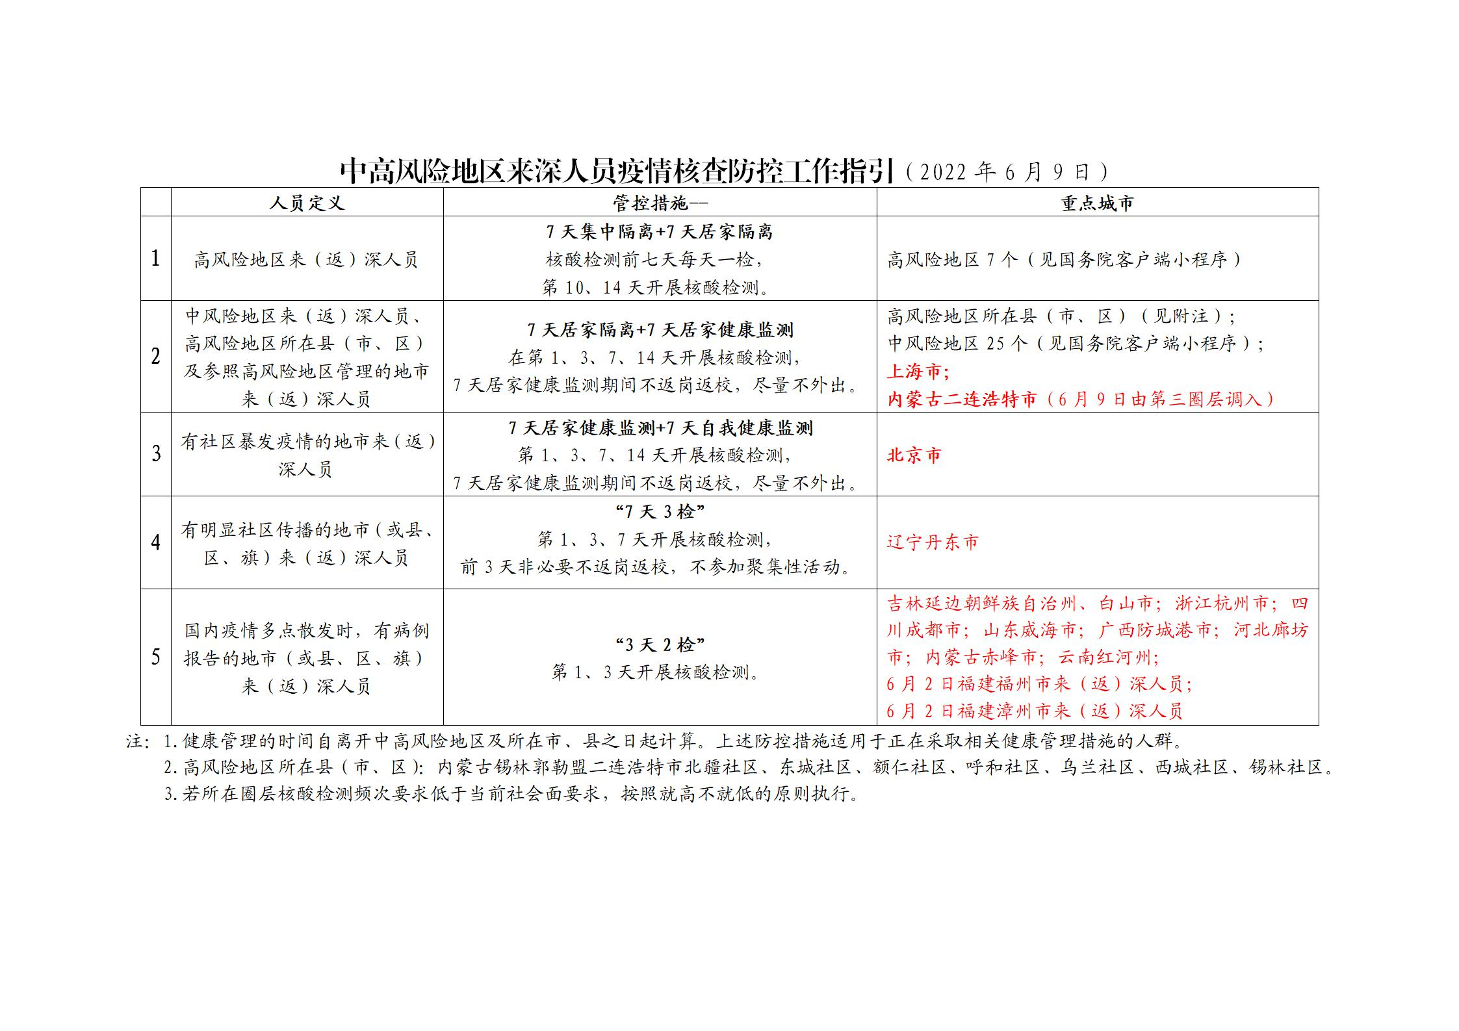

国家税务总局深圳市税务局
2022年6月10日

